1. 安装java，（需要IT部门和其他部门的开发环境相同现在IT部门的用到jdk8 文件在分享文件夹中的jdk）。
2. 把 所需要的keywords 以 文件夹的形式放在根目录文件夹下（务必确保每个keywords文件夹下的文件有3个keywords）。
3. 把 你所需要的的article 整个文件夹放在根目录上，并在 根目录上新建output文件夹（注：最后生成的title文件将会在output中呈现）。
4. 所需要的title.xlsx 同步放在根文件目录中，可以在setting.properties中编辑设置（右键-打开方式-记事本）你需要的输出的每个关键字的article数量（如下图所示：）。



1. 最终形成的文件的目录形式如下图所示：。

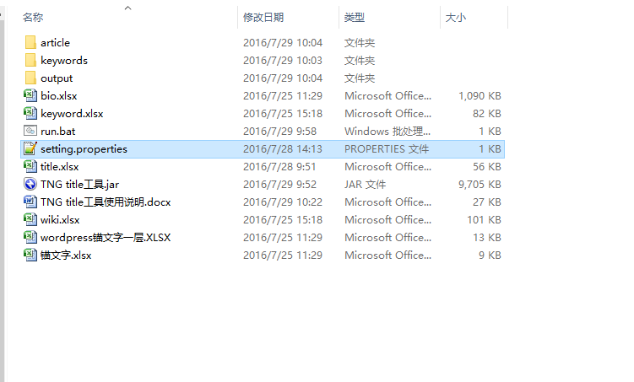

1. 双击run.bat运行。  
   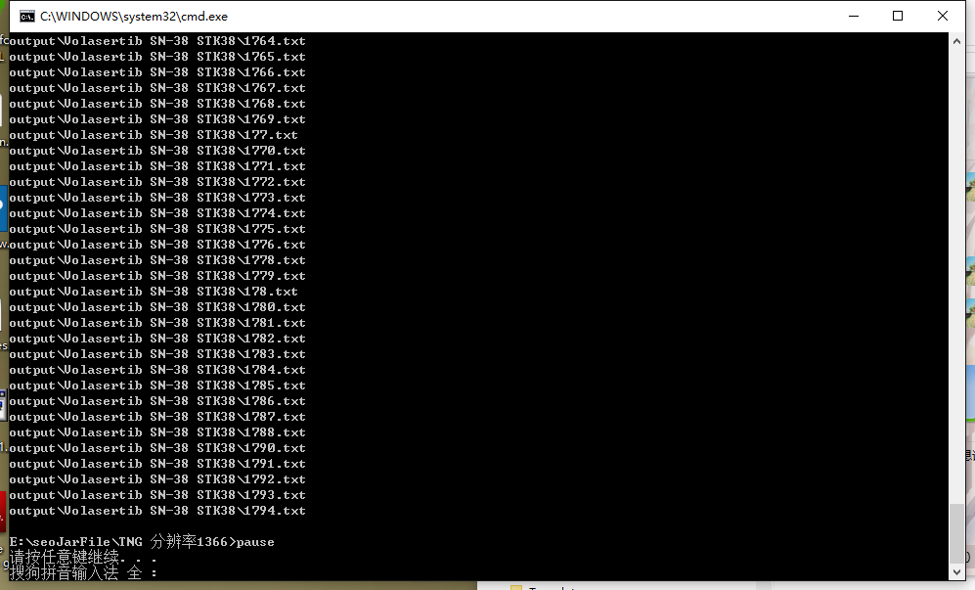
2. 结束后任意按键退出程序

文件说明：

数据目录结构：keywords文件夹下有数个文件夹，

其中包含一个放关键词的txt文件和一个用于